DESENVOLVIMENTO DE UM SITE SIMULADOR DE CONSUMO DE ENERGIA ELÉTRICA ÁREA TEMÁTICA: “TECNOLOGIA DA INFORMAÇÃO E DA COMUNICAÇÃO: OS DESAFIOS DA ENGENHARIA 4.0”

MARCOS VINICIUS DOS SANTTOS MENDES¹
JOÃO PAULO GOMES DE OLIVEIRA¹
MANOEL ARTHUR CRUZ RIBEIRO¹
NORTON REIS LIMA¹
MAYSA MEMÓRIA MARTINS²

RESUMO
O consumo de energia elétrica faz parte do cotidiano das residências, mas muitas pessoas ainda apresentam dificuldade para compreender como os hábitos de utilização e o funcionamento dos equipamentos influenciam no valor da conta. Diante disso, o presente projeto teve como objetivo desenvolver o Meu Consumo Pro, uma plataforma digital voltada à estimativa do consumo e dos gastos com energia elétrica. Para o desenvolvimento da ferramenta, foram pesquisados dados de equipamentos e simuladores existentes, além da definição dos parâmetros necessários para os cálculos. A plataforma permite que o usuário informe os equipamentos utilizados, sua potência, quantidade, dias de uso e tempo de funcionamento, gerando uma estimativa do consumo mensal em kWh e do custo correspondente. Também são apresentadas orientações de acordo com o nível de utilização dos equipamentos. Como forma de avaliar a proposta, o site foi apresentado durante a culminância das atividades de ACE, na Inspetoria do CREA, em Piripiri-PI, e posteriormente avaliado por meio de um formulário com 30 participantes. Os resultados mostraram uma avaliação positiva da plataforma, com destaque para a contribuição da ferramenta para um consumo mais consciente e para a compatibilidade das estimativas apresentadas com a realidade dos participantes. Também foram recebidas sugestões de melhoria para futuras atualizações. Conclui-se que o Meu Consumo Pro apresentou potencial como ferramenta de apoio à compreensão do consumo de energia elétrica e ao uso mais consciente desse recurso.

Palavras-chave: Energia. Tecnologia. Consumo. Engenharia.

1 INTRODUÇÃO
O consumo de energia elétrica está presente no cotidiano das residências e está relacionado ao uso de diferentes equipamentos elétricos, que representam parte importante dos usos finais de energia no setor residencial (EPE, 2024). A quantidade de energia consumida pode variar de acordo com os equipamentos utilizados e com seus hábitos de utilização, incluindo o tempo e a frequência de funcionamento, fatores considerados na análise do consumo de eletricidade residencial (TEIXEIRA et al., 2022). Dessa forma, compreender como o consumo é formado e quais fatores estão relacionados à utilização dos equipamentos pode contribuir para uma análise mais adequada do uso da energia elétrica nas residências (TEIXEIRA et al., 2022; EPE, 2024).
Essa realidade despertou o interesse pelo desenvolvimento do projeto Meu Consumo Pro, principalmente diante da percepção de que muitas pessoas sabem quanto pagam, mas não sabem exatamente por que pagam determinado valor. Também foi considerada a dificuldade de relacionar informações como potência e tempo de utilização com o consumo final de energia. Segundo Damasceno et al. (2022), o consumo de energia elétrica residencial pode ser analisado a partir da potência dos equipamentos, do tempo e da frequência de utilização, tornando essas variáveis importantes para a estimativa do consumo de energia.
Outro aspecto observado foi a dificuldade de transformar informações técnicas sobre consumo de energia em dados que possam ser facilmente compreendidos pelo usuário. Muitas ferramentas apresentam estimativas gerais, sem permitir uma análise mais próxima da realidade de cada residência. Nesse sentido, Lima (2023) destaca que os simuladores de consumo podem auxiliar na compreensão dos gastos energéticos e contribuir para a adoção de hábitos mais eficientes. Assim, o uso de uma ferramenta digital pode facilitar o acesso a esse tipo de informação e tornar a análise do consumo mais prática.
Além da questão financeira, o consumo de energia está relacionado à eficiência no uso dos recursos e ao comportamento dos usuários. Teixeira et al. (2022) destacam que a posse e a utilização dos equipamentos, juntamente com os hábitos de uso, estão relacionados ao consumo de energia elétrica nas residências. Dessa forma, compreender melhor o próprio consumo pode contribuir não apenas para a redução de gastos, mas também para a adoção de práticas mais conscientes e eficientes.

Diante desse contexto, o Meu Consumo Pro foi desenvolvido como uma ferramenta digital para auxiliar na estimativa do consumo de energia elétrica a partir de informações inseridas pelo próprio usuário. A proposta é apresentar os resultados de forma simples, permitindo uma melhor compreensão dos gastos e dos fatores que influenciam o consumo mensal. Com isso, o projeto busca aproximar conhecimentos de engenharia e tecnologia da realidade da população, contribuindo para um uso mais consciente da energia elétrica e para a redução de desperdícios.

2 OBJETIVOS
O projeto Meu Consumo Pro teve como objetivo desenvolver uma ferramenta digital para auxiliar os usuários na compreensão e no acompanhamento do consumo de energia elétrica em suas residências, permitindo a inserção de informações sobre os equipamentos utilizados e o tempo de funcionamento para estimar o consumo mensal e o custo correspondente. Com isso, buscou-se apresentar essas informações de forma simples e acessível, facilitando a compreensão dos fatores que influenciavam o consumo e contribuindo para a identificação de gastos elevados. Além disso, o projeto procurou incentivar um uso mais consciente da energia elétrica, relacionando os hábitos de consumo aos gastos financeiros e ao desperdício de recursos, de modo a estimular mudanças de comportamento e uma utilização mais eficiente da energia.

3 MÉTODO
O projeto teve início a partir da percepção da dificuldade que muitas pessoas encontram para compreender o próprio consumo de energia elétrica e relacioná-lo aos gastos mensais. A partir disso, o grupo discutiu a proposta e definiu a criação de uma plataforma que permitisse realizar simulações de acordo com a realidade de cada usuário. Antes de definir as características do sistema, foram pesquisados outros simuladores de consumo disponíveis na internet, buscando conhecer seu funcionamento e observar os recursos utilizados. Essa pesquisa serviu como base para definir a estrutura da plataforma e os recursos que seriam utilizados no projeto.
Em seguida, foram levantados os dados necessários para a realização das simulações. As informações relacionadas aos equipamentos foram pesquisadas em dados de fabricantes e
do Inmetro e depois organizadas para serem utilizadas no sistema. Também foram definidos os parâmetros de uso de cada equipamento, considerando a quantidade, a potência, os dias de utilização no mês e o tempo médio de funcionamento. Como o tempo de uso varia de acordo com cada equipamento, foram considerados períodos em horas ou minutos. Para calcular o consumo mensal, foi utilizada a relação entre a potência do equipamento e o tempo de funcionamento, considerando também a quantidade de dias de uso e realizando a conversão do resultado para quilowatt-hora (kWh). A partir desse valor, foi calculado o custo estimado em reais.
Com os dados organizados e os parâmetros definidos, foi estruturada a plataforma Meu Consumo, incluindo os equipamentos, os campos de preenchimento e os cálculos necessários para a realização das simulações. O sistema foi organizado para trabalhar com três perfis de utilização: residencial, comercial e misto. Durante essa etapa, o grupo também contou com o apoio de estudantes do curso de Análise e Desenvolvimento de Sistemas (ADS) do IFPI – Campus Piripiri, que contribuíram com orientações relacionadas à estrutura e ao desenvolvimento da plataforma. Ao longo do processo, foram realizados ajustes na organização das informações, correções e testes para conferir os cálculos e os resultados apresentados pelo sistema.
IMAGENS 1 E 2 – Interface do sistema.
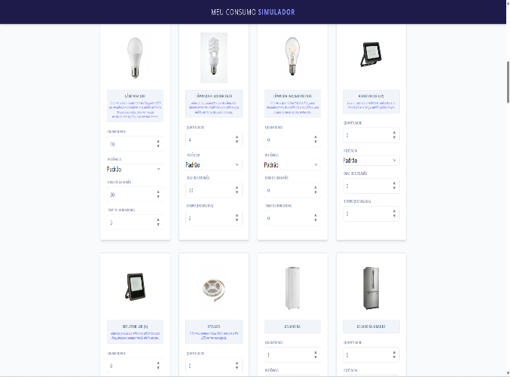
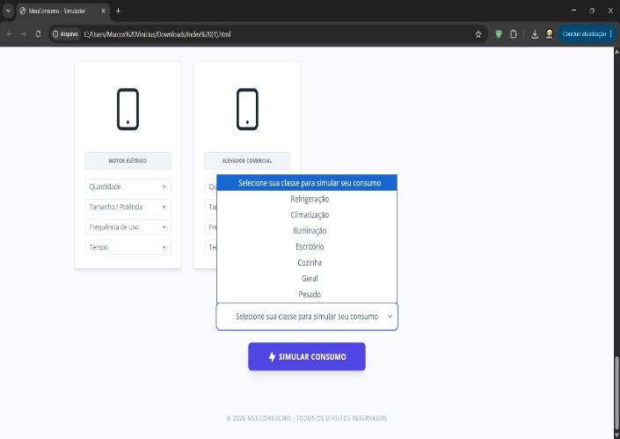
Figura 2. Fonte: meuconsumopro.netlify.app
Figura 1. Fonte: meuconsumopro.netlify.app

Para utilizar a plataforma, o usuário selecionava inicialmente o perfil correspondente ao seu tipo de utilização. Depois, informava os equipamentos utilizados, a quantidade, a potência,

os dias de uso durante o mês e o tempo médio de funcionamento. Após o preenchimento das informações, o sistema realizava os cálculos e apresentava a estimativa do consumo mensal em
kWh e do valor aproximado em reais. Dessa forma, a simulação considera os dados informados pelo próprio usuário e permitia obter um resultado mais relacionado à sua rotina de utilização.
Além dos cálculos, a plataforma também realizava uma análise do tempo de utilização dos equipamentos. Para isso, foram estabelecidos níveis de uso baixo, médio e alto para cada equipamento, considerando suas características e o período informado. Após o envio dos dados, o sistema identificava o nível de utilização e apresentava uma orientação correspondente. Quando o uso era considerado elevado, eram apresentadas sugestões para diminuir o consumo; quando estava em uma faixa intermediária, eram apresentadas orientações específicas; e, quando o tempo de utilização estava dentro de um nível considerado adequado, o usuário recebia uma avaliação positiva. Assim, a plataforma foi pensada não apenas para apresentar
uma estimativa de consumo e gastos, mas também para ajudar o usuário a compreender seus hábitos e buscar formas mais eficientes de utilizar a energia elétrica.
IMAGENS 3 E 4 -Cálculos e Correções.
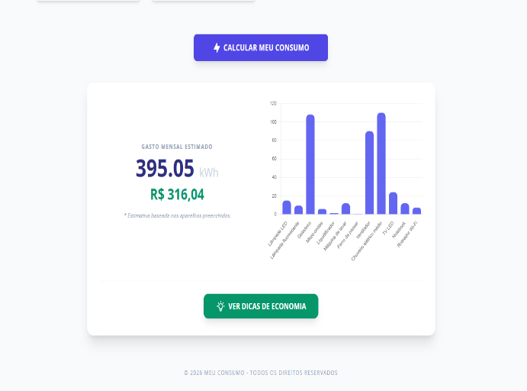
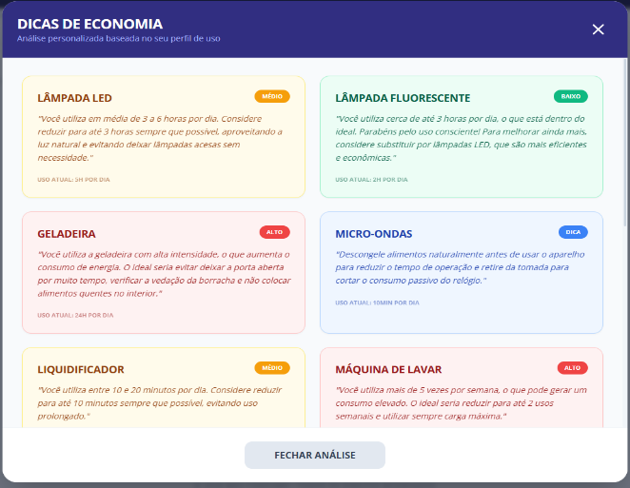
Figura 4. Fonte: meuconsumopro.netlify.app
Figura 3. Fonte: meuconsumopro.netlify.app

4 RESULTADOS E DISCUSSÃO
A apresentação do projeto foi realizada durante a culminância das atividades de ACE, na Inspetoria do CREA, em Piripiri-PI, juntamente com outros grupos que também desenvolveram projetos dentro da temática “Tecnologia da Informação e da Comunicação: os desafios da Engenharia 4.0”. Inicialmente, foi apresentada uma breve explicação sobre o

problema que motivou o desenvolvimento do projeto, seus objetivos e o público que poderia utilizar a plataforma. Em seguida, foi apresentado o funcionamento do Meu Consumo Pro, com
a disponibilização de um QR Code para acesso ao site. Durante a apresentação, também foi feita uma simulação ao vivo, contando com a participação do público presente, formado por professores do curso de Engenharia Civil e estudantes de diferentes períodos. A simulação mostrou desde o preenchimento das informações até a apresentação dos resultados de consumo e gastos com energia elétrica.
Após a apresentação, os participantes responderam a um formulário para avaliar a plataforma. Ao todo, foram obtidas 30 respostas. O formulário contou com três perguntas objetivas e uma questão aberta para comentários e sugestões.
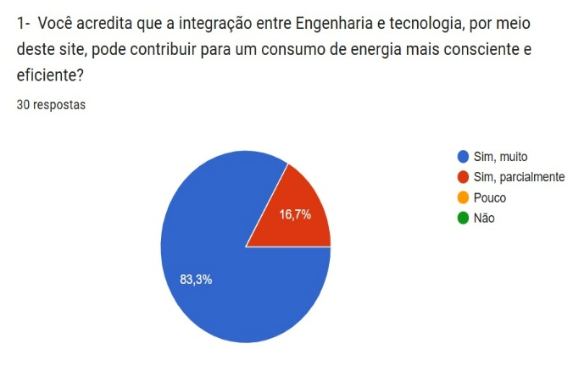
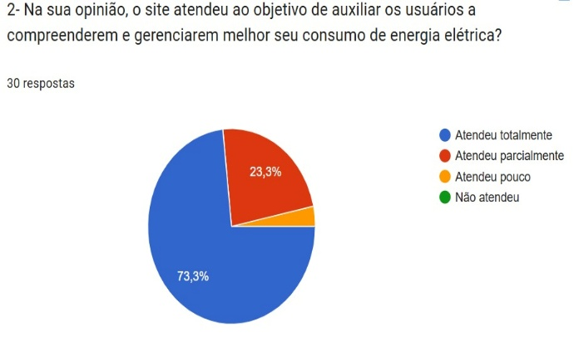
IMAGENS 5 E 6 – Questionário
Figura 5
Figura 6

Na primeira pergunta (Figura 5), os participantes foram questionados se acreditavam que a integração entre Engenharia e tecnologia, por meio do site, poderia contribuir para um consumo de energia mais consciente e eficiente. Dos 30 participantes, 25 pessoas (83,3%) responderam “Sim, muito”, enquanto 5 pessoas (16,7%) responderam “Sim, parcialmente”. Não houve respostas nas opções “Pouco” e “Não”. O resultado mostra que todos os participantes consideraram, em algum nível, que a utilização da tecnologia pode contribuir para melhorar a forma como as pessoas acompanham e compreendem seu consumo de energia elétrica.
A segunda pergunta (Figura 6), avaliou se o site conseguiu atender ao objetivo de auxiliar os usuários a compreenderem e gerenciarem melhor o consumo de energia elétrica. 22 participantes (73,3%) responderam “Atendeu totalmente”, 7 (23,3%) responderam “Atendeu

parcialmente” e 1 participante (3,3%) respondeu “Atendeu pouco”. Não houve respostas para “Não atendeu”. A maior parte das respostas demonstra que a proposta da plataforma foi compreendida e considerada adequada pelos participantes. Ao mesmo tempo, as respostas de atendimento parcial e pouco atendimento mostram que ainda há espaço para melhorar alguns aspectos do site e ampliar suas possibilidades de utilização.
IMAGENS 7 E 8 - Questionário
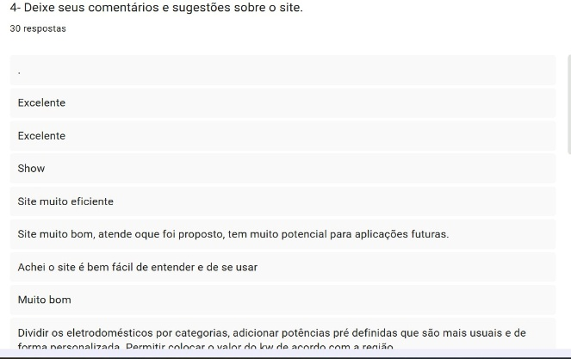
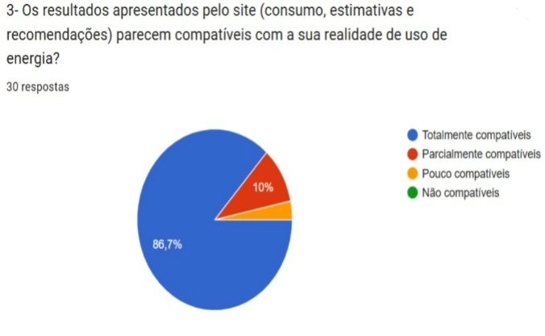
Figura 8
Figura 7

Na terceira pergunta (Figura 7), foi verificado se os resultados apresentados pelo site, como consumo, estimativas e recomendações, pareciam compatíveis com a realidade de uso de energia dos participantes. 26 pessoas (86,7%) consideraram os resultados “Totalmente compatíveis”, enquanto 3 (10%) responderam “Parcialmente compatíveis” e 1 (3,3%) respondeu “Pouco compatíveis”. Nenhum participante marcou a opção “Não compatíveis”. Esse foi o maior percentual de avaliação positiva entre as três perguntas. Mesmo sendo uma plataforma que trabalha com estimativas, a maioria dos participantes identificou os resultados apresentados como próximos da sua realidade de consumo.
Na questão aberta (Figura 8), os participantes puderam deixar comentários e sugestões sobre o site. A maioria das observações foi positiva, com comentários como “excelente”, “site muito eficiente” e “muito bom”. Também foi destacada a facilidade para utilizar e entender a plataforma. Além dos elogios, alguns participantes deram sugestões para melhorar o site. Uma delas foi colocar os equipamentos em ordem alfabética, para facilitar a procura e o preenchimento. Outra sugestão foi facilitar a alteração do valor de kWh, permitindo que o usuário informe o valor de acordo com a sua região e que o próprio site faça a conversão necessária. Essas sugestões podem ser utilizadas para melhorar a plataforma em futuras atualizações.

De maneira geral, os resultados obtidos foram positivos e indicam que o Meu Consumo Pro conseguiu cumprir a proposta para a qual foi desenvolvido. A maioria dos participantes reconheceu a importância da utilização da tecnologia para auxiliar no consumo consciente de energia, avaliou que o site atingiu seu objetivo e considerou os resultados apresentados compatíveis com sua realidade.
A apresentação também permitiu observar a aplicação prática dos conhecimentos adquiridos durante o desenvolvimento do projeto. A utilização de uma ferramenta digital para tratar de uma questão presente no dia a dia, como o consumo de energia elétrica, mostrou uma possibilidade de aproximar os conhecimentos da Engenharia das necessidades da sociedade. Além de apresentar uma estimativa de consumo e gastos, o site pode contribuir para que o
usuário tenha maior percepção sobre seus hábitos e busque formas de utilizar a energia de maneira mais eficiente.

5 CONSIDERAÇÕES FINAIS
O desenvolvimento do Meu Consumo Pro permitiu criar uma ferramenta simples para auxiliar na compreensão do consumo e dos gastos com energia elétrica. A partir das informações fornecidas pelo usuário, o site realiza uma estimativa do consumo e apresenta os resultados de forma mais fácil de entender. Com isso, o projeto conseguiu cumprir seu objetivo de aproximar a tecnologia dos conhecimentos de Engenharia e de uma situação presente no dia a dia das pessoas.
A avaliação realizada durante a culminância, com 30 participantes, apresentou resultados positivos. A maioria considerou que o site pode contribuir para um consumo mais consciente, que atendeu ao objetivo proposto e que os resultados apresentados eram compatíveis com sua realidade. Os comentários também mostraram uma boa aceitação da plataforma, além de trazer sugestões para melhorar seu funcionamento.
Apesar dos resultados positivos, o projeto ainda pode receber melhorias. Entre as sugestões estão a organização dos equipamentos em ordem alfabética e uma forma mais fácil de alterar o valor do kWh de acordo com a região do usuário. Essas mudanças podem facilitar ainda mais o preenchimento e deixar os resultados mais próximos da realidade de cada local. Assim, o Meu Consumo Pro pode continuar sendo aprimorado e utilizado como uma ferramenta de apoio ao uso mais consciente da energia elétrica.

REFERÊNCIAS

LIMA, J. G. IF-Consumo: simulador de consumo de energia elétrica residencial. 2023. Trabalho de Conclusão de Curso (Graduação) – Instituto Federal de Minas Gerais, 2023.

TEIXEIRA, Cristiano André; MELO, Ana Paula; FOSSATI, Michele; LAMBERTS, Roberto. Modelagem bottom-up do consumo por uso final de eletricidade no setor residencial no Brasil. Ambiente Construído, Porto Alegre, v. 22, n. 3, p. 113-131, 2022. Disponível em: https://seer.ufrgs.br/index.php/ambienteconstruido/article/view/117770. Acesso em: 28 agosto. 2026.

EMPRESA DE PESQUISA ENERGÉTICA (EPE). Atlas da Eficiência Energética – Brasil 2024: relatório de indicadores. Rio de Janeiro: EPE, 2024. Disponível em: https://www.epe.gov.br/pt/publicacoes-dados-abertos/publicacoes/atlas-de-eficiencia-energetica-brasil-2024. Acesso em: 1 set. 2026.

DAMASCENO, Carlos Eduardo Alves; ARAÚJO, João Vitor Gomes de; FERNANDES, Júlia Oliveira; BREDA, Jáder Fernando Dias; SUDRÉ, Cleiton Rocha; SILVA, Thiago Franchi Pereira da; SOUZA, Fidel Edson. Levantamento do perfil de consumo médio de energia elétrica para consumidores residenciais no Estado de Minas Gerais. In: CONGRESSO BRASILEIRO DE PLANEJAMENTO ENERGÉTICO, 13., 2022. Anais [...]. 2022. Disponível em: https://www.researchgate.net/publication/366683531_LEVANTAMENTO_DO_PERFIL_DE_CONSUMO_MEDIO_DE_ENERGIA_ELETRICA_PARA_CONSUMIDORES_RESIDENCIAIS_NO_ESTADO_DE_MINAS_GERAIS. Acesso em: 2 set. 2026.

